Temat: Uzależnienia chemiczne.
Zapoznaj się z poniższymi informacjami. Jeśli możesz wydrukuj je i wklej do zeszytu, możesz też je przepisać.
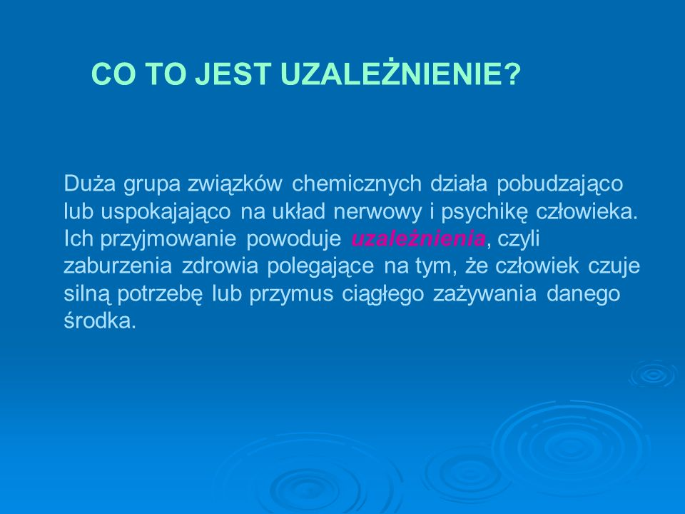
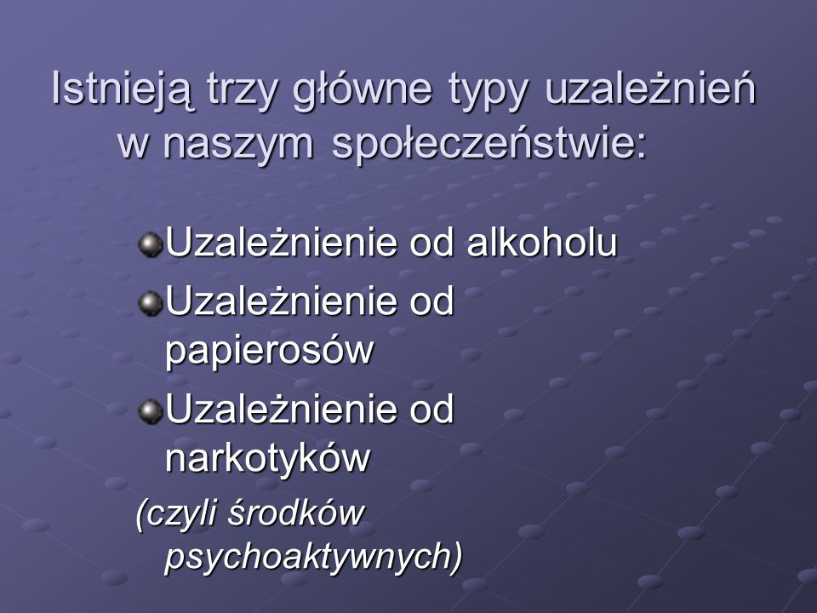
Na koniec zastanów się i napisz, jak można uniknąć uzależnień chemicznych. Możesz skorzystać z Internetu. Powodzenia!
………………………………………………………………………………………………………………………………………………………………………………………………………………………………………………………………………………………………………………………………………………………………………………………………………………………………………………………………………………………………………………………………………………………………………………………………………………………………………………………………………………………………………………………………………………………………………………………………

